- CURSO DOCKER

O que é um conteiner?
- Container é volátil, ao final do seu ciclo as alterações nele são perdidas
- É um isolamento de recursos.

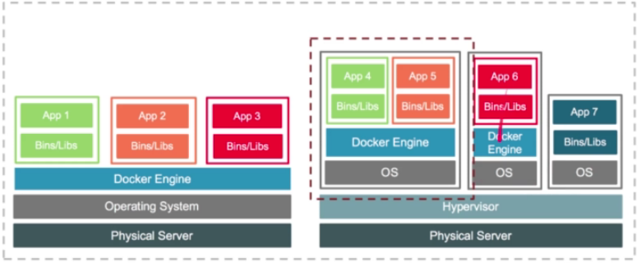
PORQUE USAR O CONTEINER?

- Portabilidade, facilidade em mover para múltiplas arquiteturas
- Eficiência, empacotamento de uma aplicação inteira em imagens
- Agilidade e padronização na entrega de serviços
- Ambiente de desenvolvimento e de produção (localhost funciona)

FUNDAMENTOS DA ARQUITETURA DOCKER

1- Docker Engine: O motor, gestão do conteiner e das imagens

2- Docker Client: Recebe as entradas dos usuários e envia para a engine. Client e engine podem estar no mesmo host.

3- Docker Objects:
- Imagens: template usado para criar conteiners. Armazenamento público ou local.
- Conteiners: Isolamento da aplicação e recursos, Contém o necessário para executar uma aplicação.
- Networking: Capacidade dos conteiners em comunicar-se entre si e/ou com a internet.
- Storage, Storage drivers, docker volume ...

4-Docker Registry
-Repositório serviço que gerencia o armazenamento das imagens
-Público (Docker Hub, Docker Cloud, Google container registry)
-Privado (Local)

COMANDOS UTILIZADOS PARA TRABALHAR COM REGISTRY E IMAGEM
https://github.com/gomex/docker-para-desenvolvedores/blob/master/manuscript/dockerhub.md
$ docker build -t meurepo/minhaimagem dockerfile
$ docker push meurepo/minhaimagem
$ docker pull meurepo/minhaimagem
$ docker run -it –name meunome meurepo/minhaimagem

Docker Hub
https://hub.docker.com/
sempre importante visualizar os tipos de imagens que quer baixar

COMÁNDOS BÁSICOS DOCKER

Baixa a imagem caso não tenha
$ docker pull ubuntu:18.04
Inicia a imagem
$ docker run ubuntu:18.04
Lista as imagens
$ docker images

Lista os containers ativos
$ docker ps

Lista todos os containers
$ docker ps -a

DOCKER RUN

$ docker run [OPTIONS] IMAGE[:TAG|@DIGEST] [COMMAND] [ARG...]

Parâmetro | Explicação
-d | Execução do contêiner em background
-i | Modo interativo. Mantém o STDIN aberto mesmo sem console anexado
-t | Aloca uma pseudo TTY
--rm | Automaticamente remove o contêiner após finalização (Não funciona com -d)
--name | Nomear o contêiner
-v | Mapeamento de volume
-p | Mapeamento de porta
-m | Limitar o uso de memória RAM
-c | Balancear o uso de CPU

Mapeando volume
docker container run -it --rm -v "<host>:<container>" python

mapeando porta
docker container run -it --rm -p "<host>:<container>" python

Ao final da utilização ele é removido
$ docker run --rm ubuntu:18.04

Ele vai abrir um shel e ter iteração com o container
$ docker run -it ubuntu:18.04

Vai dar nome ao container vai ter iteração mas em background
$ docker run --name ubuntuneto -itd ubuntu:18.04

Vai por um limite pra memória e cpu alocada para o container (teste com stress deu bom)
$ docker container run -d -m 128M --cpus 0.5 nginx

Explicando o RUM
docker container run <parâmetros> <imagem> <CMD> <argumentos
$ docker run --name ping -d busybox ping 127.0.0.1 -c 15
1-comando
2-opções
3-imagem
4-comandos a usar dentro do container (esse comando e default logo sem ao iniciar ele será feito é a razão de vida do container)

Rodano o debian e passando uma sequência de comandos com o &&
$ docker run debian apt-get update && apt-get install nano
CICLO DOS CONTAINERS

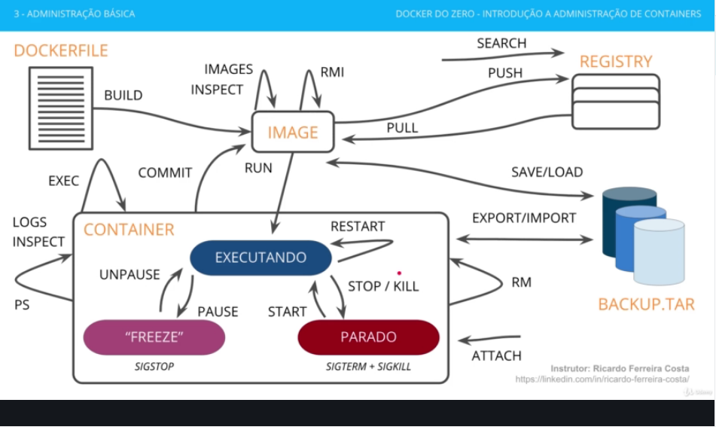
EXECUTAR, PARAR E REMOVER

Iniciando um container stoppado
$ docker start name

Mostra o que o container faz.
$ docker start -a name

Parando um container da shutdown atraso de 10 sec.
$ docker stop name

Parando um container para o processo na hora.
$ docker kill name

Parando um container, porém não termina ele, fica só congelado.
$ docker pause name

Tira do pause
$ docker unpause infallible_curran

Deleta um container
$ docker rm name

Deleta todos containers inativos
$ docker container prune

Apaga container inativos e networks
$ docker system prune

Mostra espaço em disco utilizado pelo docker
$ docker system df

Deleta uma imagem
$ docker rmi tag

Deleta todas imagens
$ docker image prune -a

Inspeciona um container
$ docker inspect name

Inspeciona algo específico, utilizando artifícios do shell
$ docker inspect name | grep Image

Fica monitorando os logs do processo principal do container
$ docker logs name

Fica monitorando as ações do container de forma interativa
$ docker logs -f name

Mostra o uso de memória, cpu, internet
$ docker stats

Mostra o uso de memória, cpu, internet
$ docker stats name

Informações pertisnents sobre a arquitetura do seu docker
$ docker info

Entra em um container ativo, mas se der #exit ele sai, para sair sem encerrar o container usar a sequencia contrl+p+q
$ docker attach name
Executa um comando em um container ativo sem entrar nele
$ docker exec name comando
$ docker exec testeubuntu ls -la

O bash para poder usar o comando como se estivesse dentro do bash, pelo fato de ser extenso o comando.

$ docker exec -d testeubuntu bash “echo ‘aula3’ >> /tmp/aula03.txt”

Melhor forma de entrar no container.
$ docker exec -it name bash

BACKUPS

Faz o backup da imagem
$ docker export testeubuntu | gzip > export_container.tar.gz
Importa o container, porém ele vem como imagem não como container
$ zcat export_container.tar.gz | docker import - export_novo
Para usar o container
$ docker run -ti --name container-importado export_novo bash
Salva a imagem
$ docker save export_novo > imagem.tar
Carrega a imagem
$ docker load < imagem.tar
Para procurar images
$ docker search apache2
DOCKER OBJECT: NETWORKING

-todo container pode receber um ip
-comunicação entre si e o mundo externo
-abstração da rede, pois é feita por plugins

1-network driver bridge
-rede especial padrão
-ponte entre host e containers, que permite o container ter sua própria eth
- dhcp interno

Os containers consegue se conectar com o mundo externo e com outros containers.
$ docker exec c1 ping 8.8.8.8
Podemos ver o status do container, logo seu ip também.
$ docker inspect name

2-PORT EXPORT

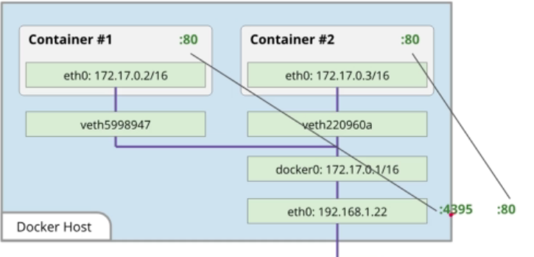
-p 9090:80 vai usar a porta 9090 como se fosse 80, lembrando que essa porta deve está livre
$ docker run -d --name capache -p 9090:80 httpd
cria de forma automática a porta
$ docker run -d --name capache2 -P httpd

4-network driver host (funciona apenas em host linux)
-não há isolamento de rede entre host e container
(pouco usado)

5-network driver none
desabilita completamente pilha de rede do container.
#--net none

6-overlay (amplamente usada em cluster)
trabalha com ambientes multihost, para que se comuniquem como se estivessem juntos local.

7-macvlan
usando as vlans

DOCKER OBJECT: VOLUMES

Ao dar stop e iniciar o container não são perdidas as alterações, apenas quando damos rm no container.

Copia o arquivo do container para a máquina atual
$ docker cp name:caminho/doarquivo .

Copia o arquivo da máquina atual para o container
$ docker cp arquivo name:caminho/doarquivo

Local com os volumes e arquivos
/var/lib/docker/volumes/
1- Bind mount
- mapeamento de dados entre o host hospedeiro e o container;
- não escalável, pois ele está atrelado ao host
- aquivos origem (host) sobre escreve arquivos de destino (container)

$ docker run -tid --name apache -p 9090:80 -v /home/humberto/site:/usr/local/apache2/htdocs httpd
$ docker container run -ti --name giro --mount type=bind,src=/home/bpp/giropops,dst=/giropops,ro debian

2- Volume Mount
- cria um volume para o container
$ docker container run -ti --name giro --mount type=volume,src=giropops,dst=/giropops,ro debian

Criando um container que irá fazer o backup de um volume pra outro diretório

$ docker container run -ti --mount type=volume,src=dbdados,dst=/data --mount type=bind,src=/home/bpp/backup,dst=/backup debian tar -cvf /backup/bkp-banco.tar /data
Criando dois mapeamentos de volume. ro (read only)
$ docker run -tid --name apache -p 9090:80 -v /home/humberto/site:/usr/local/apache2/htdocs -v /etc/localtime:/etc/localtime:ro httpd
2- Docker volume
- volume entre o host e o container
- completamente gerenciado pelo docker
- uso em produção
- mais seguro
- arquivos do host não sobrescrevem
- compartilhamentos hosts remotos ou provedores em nuvem

Cria o volume.
$ docker volume create name
Podemos usar o mount e o volume juntos como no exemplo.
$ docker run -d --name apache-vol -p 9091:80 -v /etc/localtime:/etc/localtime:ro -v vol-web:/usr/local/apache2/htdocs httpd
Caso queira fazer alguma alteração no index, precisa copiar o arquivo para o host fazer as alterações enviar novamente.
$ docker cp apache-vol:/usr/local/apache2/htdocs/index.html .
Verificar os volumes
$ docker volume inspect nomevolume

- Listar e remover volume:
$ docker volume ls
$ docker stop containervolume_2
$ docker rm containervolume_2
$ docker volume rm datastore
* Observe que primeiro deve ser parado e removido o container de aplicação que usa esse volume. Depois, assim, remover o volume docker

COMUNICAÇÃO ENTRE CONTAINERS NETWORK

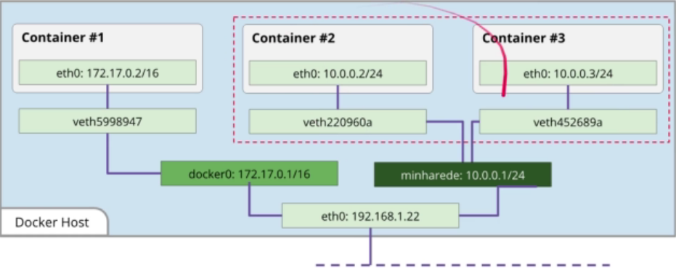
Podemos criar grupo de redes para containers, desde que essas redes não estejam sendo usadas na nossa rede LAN, se não dará conflito.

Cria uma rede com sub rede.
$ docker network create --subnet 10.0.0.0/24 name
Listar
$ docker network ls
Verificar as configurações de rede
$ docker network inspect name
Atribuindo um container a rede.
$ docker run -itd --name c1 --net netname busybox
Colocando o ip fixo dentro do range de ips do netname.
$ docker run -itd --name c2 --net netname --ip 10.0.0.254 -p 9090:80 busybox
Comunicação dos containers.
- Se os containers forem criados na rede default, eles vão se conectar pelo ip deles, no caso se você der um ping de um container para o ip de outro irá funcionar.

- Se você criar uma rede e adicionar os containers eles conseguirão se conectar pelo nome do container, como uma forma de DNS. Você poderá entrar em um container e dar ping no nome do outro container(desde que estejam na mesma rede).

DOCKERFILE

- arquivo de configuração com instruções para automatizar o processo de criação de imagens docker
- são comando seguidos de comando shell script

1-comandos básicos
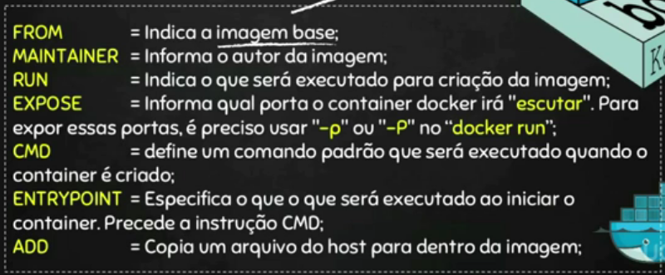
WORKDIR = começa o container sempre desse diretório e o trabalho acontece nesse diretório
COPY = Copia um arquivo do host para a imagem.
ENV = para por um enviroment no container.

Exemplo de um dockerfile
- lembrando que deve seguir uma cronologia, não podemos adicionar o index na pasta do nginx antes de instalar ele.

FROM debian \\imagem base
MAINTAINER Ricardo Ferreira <professor.ricardo.costa@gmail.com> \\dados pessoais
RUN apt-get update \\comandos que serão executados nesta imagem no momento de build
RUN apt-get install -y nginx
ADD index.html /var/www/html \\copia da máquina host para o diretório do container
EXPOSE 80 \\mostrar que porta o container usa
ENTRYPOINT ["/usr/sbin/nginx"] \\mostra os binários da aplicação
CMD ["start", "-g"] \\ informa os parametros de execução depois de o container criado

-os dois ultimos comandos são vistos na documentação oficial do nginx

exemplo melhorado

FROM debian
MAINTAINER Ricardo Ferreira <professor.ricardo.costa@gmail.com>
RUN apt-get update && apt-get install -y nginx
ADD index.html /var/www/html
EXPOSE 80
CMD ["nginx", "-g", "daemon off;"]

-COMANDO USADO PARA EXECUTAR DOCKERFILE
estando dentro da pasta onde tem o Dockerfile ‘escrito exatamente dessa forma’ executar o comando

$ docker build -t file/nginx .
Irá criar a imagem
-t name
parametro para informar a tag
e o ponto no final mostra que o arquivo Dockerfile está no diretório onde o comando está sendo executado.
$ docker run -d --name containernovo -p 8083:80 file/ngnix
criando um container com a imagem feita no dockerfile

DOCKER COMPOSE (pdf na pasta com mais comandos)

https://github.com/docker/compose/releases
-orquestrar a criação e administração de um grupo de containers com o uso de um simples arquivo de configuração
precisa ser instalado o docker compose (ver instalação no site official)
compose file
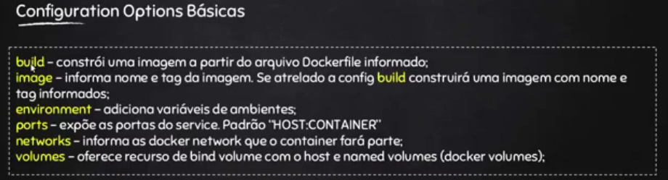
nome do container
nomedapasta_nomedoserviçonoyml_numero

exemplo para wordpress
______________________________________________________________
version: '3'
services: \\ é o db e o onwcload, declara os containers que compõe a pilha de aplicação
db:
// são as configs options, que no caso eram utilizadas na cli do docker
image: mysql:5.5
restartmysql_wordpress_compose
: always # tem tamém ‘no’, on-failure, unless-stopped
container_name: mysql_wordpress_compose
networks:
- net-backend
volumes:
- db_data:a/var/lib/mysql
- “/etc/localtime:/etc/localtime:ro”
environment:
MYSQL_ROOT_PASSWORD: pass //é o env do docker utilizada para declarar as variáveis de ambiente Desatribuído

onwcload:
image: onwcload
restart: always
container_name: onwcload
networks:
- net-backend​
ports:
- "80:80"
volumes:
-”/home/apps:/var/www/html/apps"
- /home/config:/var/www/html/config
- /home/data:/var/www/html/data
- /etc/localtime:/etc/localtime:ro

networks:
net-backend:

volumes:
db_data:
______________________________________________________________
devemos salvar com .yml no final pois foi a identação que o docker escolheu.

Comando utilizado
$ docker-compose up -d // para levantar os services e o -d para ser em background

ADMNISTRAÇÃO BÁSICA COM COMPOSE
$ docker-compose up SERVICE_NAME
sobe apenas um service
$ docker-compose up -d --force-recreate
Força que o docker crie os containers no lugar dos outros pois por padrão ele cria novas
$ docker-compose down

Apaga todos os containers e networks deixando apenas as imagens e os bancos
$ docker-compose down -v

Apaga tudo do projeto
$ docker-compose down -rmi local

Deleta todas as imagens ciadas localmente
$ docker-compose down -rmi all

Apaga todas as imagens inclusive do docker hub
$ docker-compose ps

Saber o consumo de memória e cpu dos serviços
$ docker-compose top
$ docker-compose service_name top

Saber o consumo de memória e cpu dos serviços
$ docker-compose help

Entra no shell desse serviço
$docker-compose exec web sh

$ docker-compose up -f docker-compose.devel.yml -d
$ docker-compose up -f docker-compose.homolog.yml -d
$ docker-compose up -f docker-compose.prod.yml -d

DOCKER HUB

login: humbertomouran
senha: julia32880760

1)comando
$ docker login

2) criando a imagem
$ docker image build -t humbertomouran/meugo:1.0.0 .
3)deploy da imagem
$ docker push humbertomouran/meugo:1.0.0

DOCKER REGISTRY
docker container run -d -p 5000:5000 –restart=always –name registry registry:2

-caso você for resgistrar localmente
$ docker image tag numerodaimagem localhost:5000/meuapache:1.0.0
- no caso se tivesse o dns do nosso registry colocaria no lugar do localhost:5000

# docker image inspect debian
# docker history linuxtips/apache:1.0
# docker login
# docker login registry.suaempresa.com
# docker push linuxtips/apache:1.0
# docker pull linuxtips/apache:1.0
# docker image ls
# docker container run -d -p 5000:5000 --restart=always --name registry registry:2
# docker tag IMAGEMID localhost:5000/apache

